御社名：
担当者様：
ご連絡先：
ウシヤマ電機株式会社/ＤＲＯ事業部 柳峰
e-mail:：ryu@ushiyama.co.jp
携帯：080-5185-3222 FAX：03-5875-8389
平素大変お世話になっております。
お見積依頼・ご注文される前のお願い。必ず実機で移動量を確認しましょう。
機械メーカーの仕様書のテーブル移動量は実機と違う場合が有ります。
テーブル移動量より短いスケールを取り付けた場合、テーブルを端点まで移動すると
スケールが瞬時に破壊され保証対象からも外れますのでご注意下さい。
お手数をおかけしますが、何卒よろしくお願い申し上げます。

<確認結果>

機械メーカー：
機械種類：
機械型番： 年式：
軸実機移動量確認結果 mm 設置スペース：余裕あり・狭い
軸実機移動量確認結果 mm 設置スペース：余裕あり・狭い
軸実機移動量確認結果 mm 設置スペース：余裕あり・狭い
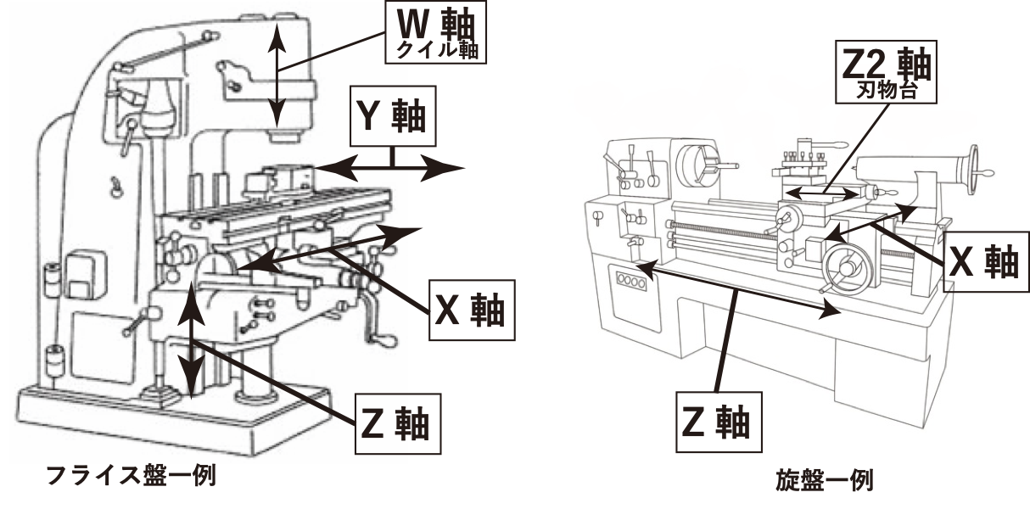
軸実機移動量確認結果 mm 設置スペース：余裕あり・狭い

